François Ier

- Donne les dates de règne de François Ier? _____________________________________

- Compare les deux châteaux du document 1

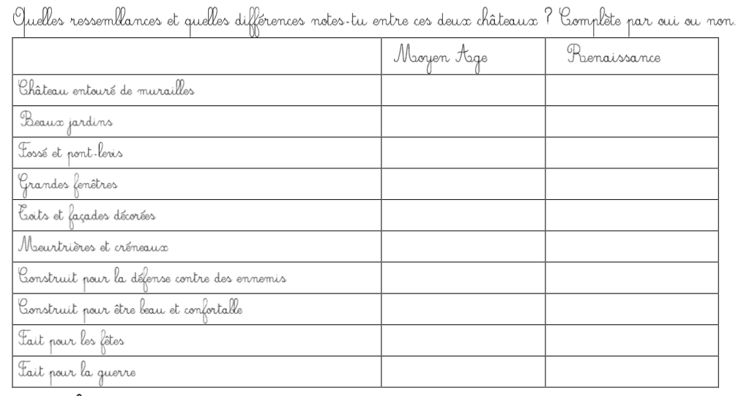

- Donne des éléments qui montrent que François Ier avait beaucoup de pouvoir? _____________________________________________________________________________

____________________________________________________________________________

____________________________________________________________________________

- Comment a-t-il imposé son autorité ?

______________________________________________________________________________

______________________________________________________________________________

- François Ier a-t-il réussi à agrandir le royaume de France? _____________________________________________________________________________

- Qui a peint la Joconde ? __________________________________________________________

- Par qui ce tableau a-t-il été acheté ? ___ ______________________________________________

- Où peut-on trouver ce tableau aujourd’hui ? ___________________________________________

9) Quelle langue remplace le latin dans les documents officiels ? _______________________________

